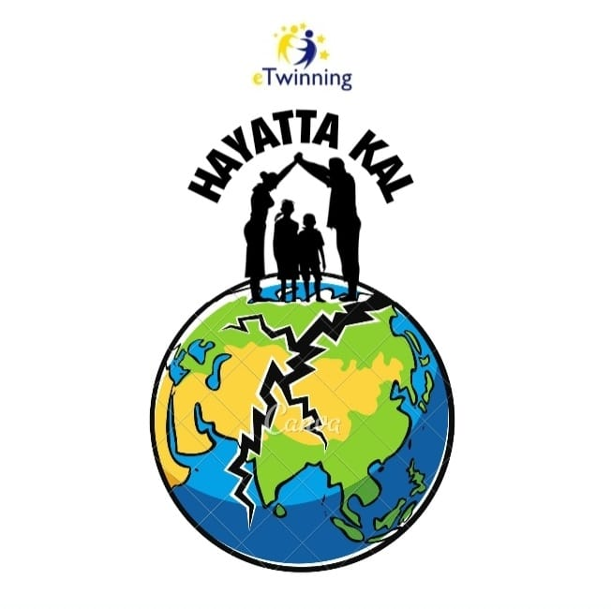

PROJE HAKKINDA
Amacımız, ülkemizin de bir gerçeği olan deprem konusunda daha fazla farkındalık
oluşturmak, öğrencilerimizden başlayarak tüm çevremize "Hayatta Kal" çağrısında bulunarak deprem esnasında yapılması gerekenleri öğretmek-hatırlatmak. 4 aşamalı projemizde deprem nedir, nasıl oluşur, deprem esnasında neler yapılır, deprem çantasında bulunması gerekenler nelerdir sorularını cevaplayacak etkinliklerin sonunda 1-7 Mart Deprem Haftasına denk gelecek şekilde deprem tatbikatı yapılarak proje tamamlanacaktır.

HEDEFLER
Projemizle birlikte çocuklarımızda ve tüm çevremizde deprem konusunda bilinç
oluşturmayı hedeflemekteyiz. Deprem konusunda farkındalık oluşturarak deprem öncesinde ve sonrasında alınacak önlemlerin pekiştirilmesi sağlanacaktır. Yaşam üçgeninin ne olduğunu öğreterek olası bir depremde bu tekniğin kullanılabilirliğini arttırmak.

ÇALIŞMA SÜRECİ
Tüm ortak okullarla iş birliği içerisinde hareket edilerek yapılacak etkinlikler ortaklaşa
kararlaştırılacaktır. Daha fazla kitlelere ulaşmak için yaygınlaştırma çalışmalarında tüm ortaklar birlikte çalışacaktır. Mümkünse AFAD destekli tatbikatlar yapılması planlanmaktadır. Planlanan tüm etkinliklere aileyi de katarak hem konunun pekiştirilmesi hem de yaygınlaştırılması sağlanacaktır. İş birliği içerisinde çalışılacaktır, mümkünse çocukları gruplar halinde bir araya getirerek toplu etkinlikler de yapılabilecektir.

Beklenen sonuçlar
Tüm ortakların etkinliklerini paylaşacağı, fikir alışverişlerinde bulunacağı bir TwinSpace sayfası olacaktır. Projemizin belirlenen hedeflere ulaşılıp ulaşılmadığını test edebileceğimiz bir tatbikatımız mutlaka olacaktır.

ÇUKURÇAYIR ANAOKULU

